**Муниципальное казенное дошкольное образовательное учреждение**

**комбинированного вида «Детский сад №25 «Дельфинчик»**

**МЕТОДИЧЕСКОЕ ОБЪЕДИНЕНИЕ**

**КОНСПЕКТ НОД**

**ДЛЯ ДЕТЕЙ СТАРШЕЙ ГРУППЫ ОНР**

**ОБРАЗОВАТЕЛЬНАЯ ОБЛАСТЬ «ХУДОЖЕСТВЕННОЕ ТВОРЧЕСТВО»**

**ТЕМА «ДИКИЕ ЖИВОТНЫЕ»**

**ПОДГОТОВИЛА ВОСПИТАТЕЛЬ:**

**БОНДАРЦЕВА С. Н.**

**г. Элиста. 2012г.**

**Цель:**

**Образовательная:**

• Развитие представлений об обитателях леса, жилище, их жизни в разное время года

• Развитие пассивного и активного словаря по теме «Дикие животные»

• Развитие навыков словообразования и словоизменения (образование формы единственного и множественного числа существительных)

• Развитие умения пользоваться лекало при рисовании

• Закрепление навыков рисования тычком, кончиком кисти

• Развитие креативных способностей

**Коррекционная:**

• Обогащение и развитие словарного запаса но лексической теме «Дикие животные лесов»

• Развитие внимания, мышления, памяти

• Развитие координации движений

• Развитие общей и мелкой моторики

**Воспитательная;**

• Учить взаимодействию в группе

• Воспитывать заботливое отношение к объектам природы

**Оборудование:** медиопроектор (слайды о диких животных),белый лист ватмана A3, свеча, акварель; белая ткань, по 2 кисти на каждого ребенка, лекало животных, простые карандаши, акварель

**Предварительная работа:**

• Чтение художественной литературы

• Дидактические игры

• Заучивание стихотворений

• Рассматривание иллюстраций

• Лепка животных

**Интеграция образовательных областей:**

**Познание:** закреплять представления о диких животных, местах

обитания

**Коммуникация:** продолжать работу пол обогащению словаря,

упражнять в согласовании слов в предложении

**Социализация:** закреплять умение согласовывать свои действия с действиями

других участников.

**Художественное творчество:** совершенствовать технические навыки, проявлять самостоятельность в выборе лекало животных, развивать творческие способности, развивать мелкую моторику руки

**Музыка:** обогащать музыкальные впечатления

**Здоровье:** предупреждать утомление во время деятельности

1. **Вводная часть.**

**Организационный момент «Свеча»**

**Воспитатель.** Ребята, вы любите фокусы? (Да!) Хотите, я вам покажу фокус? (На мольберте белый лист; воспитатель проводит широкой кистью несколько мазков, вырисовывается картина леса)

По листочку проведу

Фокус я вам покажу.

На листе - природы дом

Всё живое таится в нем...?

**Воспитатель.** Что это за дом, ребята? (лес)

А как попасть в лес? (варианты ответов)

Я предлагаю вам волшебство... Отправляемся!

(звучит музыка, воспитатель с детьми садятся на корточки и накрываются белой тканью)

1. **Основная часть.**

(на экране - зимний лес)

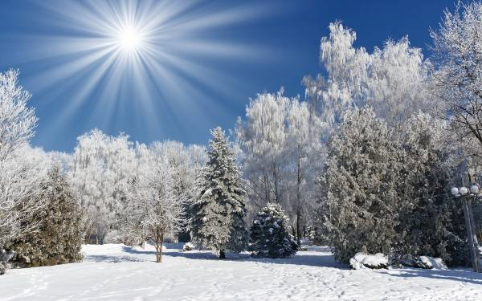

Здравствуй лес, зимний!

Полон сказок и чудес!

Кто в глуши твоей таится?

Что за зверь, какая птица?

Всё открой, не утаи,

Ты же видишь - мы свои!

**Воспитатель.** Присядьте на «пенечки» (дети располагаются на небольших бумах) Тихо.. .Ни души...

На экране заяц

Заяц (Тула) 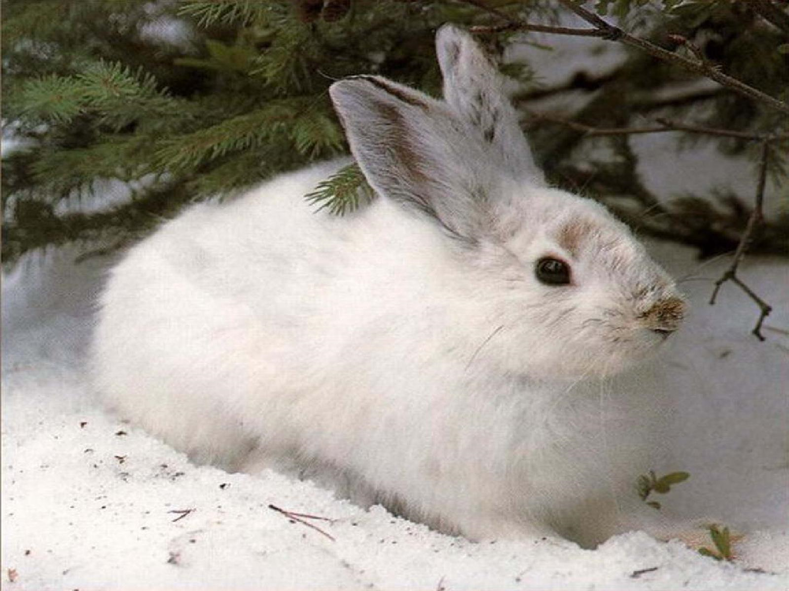

А почему он такой белый? (заяц меняет шубку, чтобы быть незаметным на снегу)

- А бежит как быстро, как это у него получается? (задние лапы намного сильнее и длиннее передних, он может делать огромные прыжки)

(на экране - лиса)

^

**Воспитатель.** Так вот кого испугался косой-лису (арате) .Как же она узнала о зайчике? (у лисы - острый нос и чуткое ухо, по запаху она даже может найти под снегом мышку)

(на экране - волки)

**Воспитатель.** Волки (чоне)

Почему их двое? (волки живут семьями и охотятся стаями)

А как называют жилище волка? (логово)

**Воспитатель.** Кто на голове лес носит? (олень)

(на экране *-* олень)

Да вот же он, красавиц, зачем ему такие огромные рога? (чтобы

защищаться от врагов)

**Воспитатель.** Говорят в лесу у него есть брат, чем же они с ним похожи? (у оленя и у лося есть рога и копыта)

(на экране - белка)

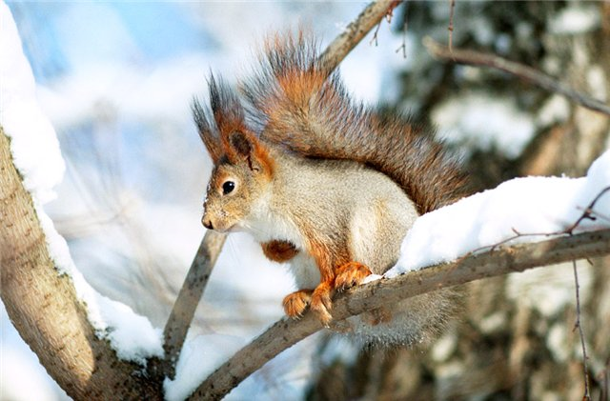

**Воспитатель.** Как высоко забралась и не падает. Как белке это удается? (огромный хвост помогает «перелетать» белке с ветки на ветку как на парашюте, а еще ей помогают острые коготки. А это её дом. Как он называется (дупло)

(на экране - рысь)

**Воспитатель.** Кого-то она мне напоминает, но не вспомню - кого?

(у рыси как у белочки - на кончиках ушей есть кисточки)

**Воспитатель.**  Где же медведь с ежом? Что-то их не видно. Говорят еж –

чистоплотный. Как это? (зимой они впадают в спячку)

**Воспитатель.** Как интересно зимой в лесу. Какой большой сугроб намело

**игра «Сугроб»**

Подул сильный ветер (дуют) Еще сильней! Не выдержал сугроб и рассыпался. Разлетелись снежинки во все стороны (дети «разлетаются») , вот ветер стал тише, тише, опустились снежинки на землю и уснули (приседают)

**Воспитатель.** Пора возвращаться (под музыку накрываются тканью) **Воспитатель.** (снимает ткань) Вот мы и дома (стоят полукругом) Вы знаете

столько много о животных, хотите их нарисовать? (звонит

телефон)

**Проблемная ситуация**

**Воспитатель.** Сообщает, что у малышей нет книг оживотных, выслушивает

мнения детей, как помочь малышам.

**Воспитатель.** Выберите для работы любую фигурку животного, которого хотите нарисовать (садятся за столы)

**Воспитатель.** Разогреем пальчики П/г «Ежик» (с массажными мячиками)

Ёжик, спрячь свои иголки,

Мы же дети, а не волки.

**Воспитатель.** Напомните мне, как нужно закрашивать тычком изображение?

(по контуру) А чем можно дополнить рисунок? (лес, деревья, снег)

Руководство процессом работы (проговаривание действий)

**Итог**

**Воспитатель.** Какие замечательные странички у вас получились! (дети рассказывают о своих работах). А теперь – фото авторов книжки-малышки.

